Grupo:
João Victor Duarte Cavalcante Silva - 25498142
Matheus Fialho Barbosa - RGM 27296377
Noah Silva Dias - RGM 26541670

Instalação do Projeto
Baixamos o projeto do git em uma máquina virtual. Foi necessario alterar o arquivo makefile para rodar o projeto.

Criando as Funções de Rasterização

PutPixel:
Para criar a função allteramos o exemplo, substituindo os valores por um x e um y digitados pelo usuário.
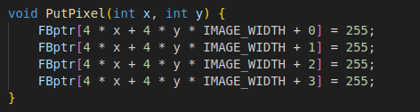

DrawLine:
Usando a função PutPixel como base, construímos a função de linhas, incrementando x e y usando a diferença entre os seus valores finais e iniciais. Usando este método, as linhas poderam ser desenhadas em qualquer direção e sentido. Tivemos alguns problemas para fazer a função funcionar (Como linhas não sendo desenhadas no sentido oposto).

void DrawLine(int x1, int y1, int x2, int y2)
{
int c = 0;
int cf = 0;
double ix = 0.0;
double iy = 0.0;

int diff_x = x2-x1;
int diff_y = y2-y1;
int adiff_x = abs(diff_x);
int adiff_y = abs(diff_y);

if(adiff_x > adiff_y){
ix = diff_x > 0 ? 1 : -1;
iy = (diff_x != 0) ? abs((double)(diff_y)/(double)(diff_x)) : 0;

if(diff_y < 0){ iy *= -1; }

c = 0;
cf = adiff_x;
}
else if(adiff_x < adiff_y){
iy = diff_y > 0 ? 1 : -1;
ix = (diff_y != 0) ? abs((double)(diff_x)/(double)(diff_y)) : 0;
if(diff_x < 0){ ix *= -1; }

c = 0;
cf = adiff_y;
}
else{
iy = diff_y > 0 ? 1 : -1;
ix = diff_x > 0 ? 1 : -1;
c = 0;
cf = abs(diff_y);
}

double cx = x1;
double cy = y1;

while (c < cf){
PutPixel(floor(cx), floor(cy));
//PutPixel(ceil(cx), ceil(cy));

cx += ix;
cy += iy;
c++;
}
}

DrawTriangle:
Com a função DrawLine funcionando corretamente, não foi um problema construir a DrawTriangle. Ela usa Drawline para desenhar linhas entre os 3 pontos do triângulo
void DrawTriangle(
int x1, int y1,
int x2, int y2,
int x3, int y3)
{
DrawLine(x1, y1, x2, y2);
DrawLine(x2, y2, x3, y3);
DrawLine(x3, y3, x1, y1);
}

Teste:
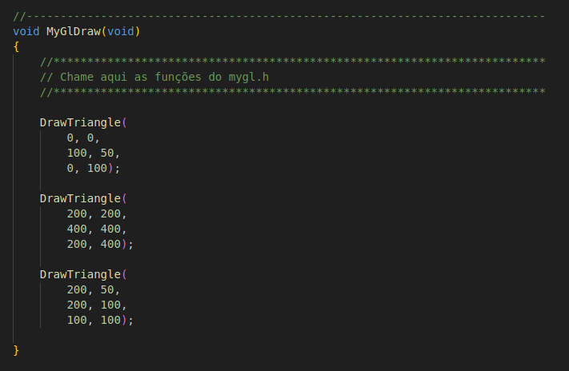
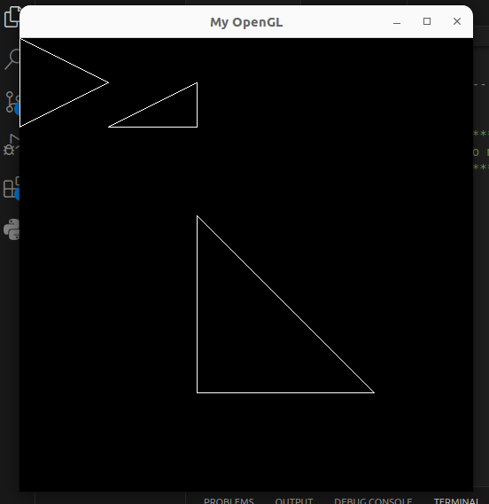

Desafio - Usando as Funções de Rasterização

Código:
DrawLine(0, 0,
IMAGE_WIDTH, IMAGE_HEIGHT);
DrawLine(0.25*IMAGE_WIDTH, 0,
0.75*IMAGE_WIDTH, IMAGE_HEIGHT);
DrawLine(0.5*IMAGE_WIDTH, 0,
0.5*IMAGE_WIDTH, IMAGE_HEIGHT);
DrawLine(0.75*IMAGE_WIDTH, 0,
0.25*IMAGE_WIDTH, IMAGE_HEIGHT);

DrawLine(IMAGE_WIDTH, 0,
0, IMAGE_HEIGHT);
DrawLine(IMAGE_WIDTH, 0.25*IMAGE_HEIGHT,
0, 0.75*IMAGE_HEIGHT);
DrawLine(IMAGE_WIDTH, 0.5*IMAGE_HEIGHT,
0, 0.5*IMAGE_HEIGHT);
DrawLine(IMAGE_WIDTH, 0.75*IMAGE_HEIGHT,
0, 0.25*IMAGE_HEIGHT);

Comparação do resultado:
